МИНИСТЕРСТВО ОБРАЗОВАНИЯ РЕСПУБЛИКИ БЕЛАРУСЬ

БЕЛОРУССКИЙ ГОСУДАРСТВЕННЫЙ УНИВЕРСИТЕТ

Факультет радиофизики и компьютерных технологий

Кафедра информатики и компьютерных технологий

ДИПЛОМНАЯ РАБОТА

Разработка алгоритма поиска участка изображения по известному шаблону

студента 4 курса

Барковского Я.Ю.

Научный руководитель

Ассистент Василенко С. В.

Рецензент

Доцент кафедры интеллектуальных систем,кандидат технических наук

Калацкая Л. В.

«ДОПУСТИТЬ К ЗАЩИТЕ»

Зав. кафедрой информатики и

компьютерных систем,

доктор технических наук, профессор ___________ Мулярчик С. Г.

«___» ____________ 2012 г.

Минск 2012

# СОДЕРЖАНИЕ

Введение 4

Глава 1. Изучение существующих подходов и выбор метода решения 6

1.1. Проблемы сравнения изображений 6

1.2. Современные подходы к решению задачи сравнения изображений 7

1.3. Обзор известных методов выделения особых точек для сопоставления изображений 9

1.4. Выбор и обоснование выбора используемого класса методов поиска участков изображения 11

Глава 2. Описание алгоритма поиска участков изображения по известному шаблону. 13

2.1. Основная идея алгоритма 13

2.2. Первоначальное определение положения и ориентации при помощи особых точек SURF 15

2.3. Использование корреляции для уточнения результатов найденного соответствия 16

2.4. Использование многоточечной корреляции для уточнения результатов найденного соответствия с учетом перспективных искажений 20

Глава 3. Эксперименты 24

3.1.Описание интерфейса и процедуры тестирования 24

3.2.Описание входных данных 27

3.3. Результаты тестирования алгоритма 30

3.4. Краткие выводы 31

Заключение 33

Список литературы 34

ПРИЛОЖЕНИЕ А: Листинг программы 36

# Реферат

Дипломная работа 45 страниц, 12 рисунков, 3 таблицы, 15 источников, 1 приложение.

Ключевые слова: ПОИСК ОБЛАСТЕЙ ИЗОБРАЖЕНИЙ, РЕГИСТРАЦИЯ ИЗОБРАЖЕНИЙ, СТАБИЛИЗАЦИЯ ИЗОБРАЖЕНИЙ, СШИВКА ИЗОБРАЖЕНИЙ, ПОИСК ИЗОБРАЖЕНИЙ ПО СОДЕРЖАНИЮ, МЕТОД ОСОБЫХ ТОЧЕК, SURF.

Объектом исследования являются: невыровненные изображения, полученные с камеры, видеопотока или одиночного графического файла, а также видеопоследовательности.

Целью работы является: разработка и программная реализация приложения для поиска участков изображения, совмещения изображений, стабилизации изображений видеопотока; исследование показателей качества и быстродействия реализованных алгоритмов.

Результатами работы являются новые алгоритмы и реализованные программные средства для поиска участков изображения, совмещения изображений, стабилизации изображений видеопотока, а также результаты исследования показателей качества и быстродействия реализованных алгоритмов.

# Введение

Алгоритмы обнаружения областей на изображениях являются важным инструментом при решении широкого круга задач, включая задачи автоматической актуализации картографической информации, обнаружения изменений, каталогизации и поиска изображений, навигации по изображению.

Такие алгоритмы успешно применяются во многих областях информационных технологий и народного хозяйства, таких как геоинформационные системы, экологический мониторинг (обнаружение пожаров, нефтяных пятен, затопление), сельское хозяйство (изменение спектра отражения биомассы).

Особо отметим важность алгоритмов обнаружения областей изображения для: стабилизации изображения, поиска изображения в базе данных, решения задач навигации по изображению. Применение алгоритмов навигации по изображению на борту беспилотного летательного аппарата (БПЛА) используемого для непрерывного видеонаблюдения позволяет существенно упростить конструкцию и стоимость аппарата. Это достигается за счет сокращения количества дорогостоящей аппаратуры (магнетометров, гироскопов, акселерометров) и осуществления ориентирования в пространстве [14, 15] и навигации по видеоизображению.

Передача видеоинформации по радиоканалу позволяет: переложить решение задачи навигации и ориентирования на удаленный компьютер, а также, получать данные видеонаблюдения в режиме реального времени.

Задача поиска участков изображения по известному шаблону понимается следующим образом: Дано изображение, пусть оно имеет название «шаблон». Произвольная часть любого изображения, пусть будет иметь название «объект». Задача сводится к определению факта наличия объекта на шаблоне, и к локализации его местоположения. При этом объект может в отличии от шаблона:

a) иметь другой масштаб;

б) быть повернут в плоскости изображения;

в) быть в произвольном месте сцены;

г) может быть зашумлен, виден не полностью, частично заслонен другими предметами;

д) может иметь отличную от образца яркость и контраст;

е) его может не быть совсем.

Данная задача весьма актуальна в настоящее время. Несмотря на простоту ее формулировки, задача трудна, так как отсутствие информации о пространственном разрешении объекта и его угле поворота относительно шаблона приводит к необходимости сравнения этих изображений при всех допустимых масштабах и поворотах. В свою очередь, большое число сравнений приводит к необходимости выполнения очень большого числа операций, что делает невозможным использование известных, хорошо зарекомендовавших себя методов, в том числе и корреляционных.

Целью данной работы является изучение подходов к поиску областей изображений, а также разработка нового алгоритма, позволяющего выполнять быстрое совмещение двух изображений при незначительных вариациях масштаба, поворота и слабых перспективных искажениях.

# Глава 1. Изучение существующих подходов и выбор метода решения

## Проблемы сравнения изображений

Давняя и ежедневная проблема распознавание изображения для человека не является трудной задачей, однако в задачах компьютерного зрения этому препятствует ряд моментов.

**Момент первый:** Масштаб. Изображения имеют разный масштаб. Предметы, которые мы воспринимаем как одинаковые, на самом деле занимают разную площадь на разных изображениях.

**Момент второй:** Место. Интересующий нас объект может находиться в разных местах изображения.

**Момент третий:** Фон и помехи. Предмет, который мы воспринимаем как что-то отдельное, на изображении никак не выделен, и находится на фоне других предметов. Кроме того, изображение не идеально и может быть подвержено всякого рода искажениям и помехам.

**Момент четвертый:** Проекция, вращение и угол обзора. Изображение является лишь двумерной проекцией нашего трехмерного мира. Поэтому поворот объекта и изменение угла обзора кардинальным образом влияют на его двумерную проекцию — изображение. Один и тот же объект может давать совершенно разную картинку, в зависимости от поворота или расстояния до него.

Задача поиска участков изображения по известному шаблону понимается следующим образом: Дано изображение, пусть оно имеет название «шаблон». Произвольная часть любого изображения, пусть будет иметь название «объект». Задача сводится к определению факта наличия объекта на шаблоне, и к локализации его местоположения. При этом объект может в отличии от шаблона:

a) иметь другой масштаб;

б) быть повернут в плоскости изображения;

в) быть в произвольном месте сцены;

г) может быть зашумлен, виден не полностью, частично заслонен другими предметами;

д) может иметь отличную от образца яркость и контраст;

е) его может не быть совсем;

Возможны, конечно, и другие варианты, например изменение формы объекта, однако, мы будем решать только перечисленные пункты.

## Современные подходы к решению задачи сравнения изображений

Существует множество различных подходов к решению очерченных выше проблем сравнения изображений – это корреляционные методы сравнения; анализ градиентных особенностей изображения, гистограммные методы, методы на основе сопоставления особенностей и др.

Самое очевидное решение заключается в применении корреляционного сравнения изображений – возьмем объект в разных масштабах, повернем его на всевозможные углы, переберем всевозможные места на шаблоне, и будем все эти варианты попиксельно сравнивать с шаблоном.

Решение, как несложно понять, хорошее, но нереализуемое. Большое число сравнений приводит к необходимости выполнения очень большого числа операций, что делает невозможным использование известных, хорошо зарекомендовавших себя методов, без их глубокой и сложной оптимизации.

Пусть, например, объект и шаблон имеют типичные размеры – порядка нескольких сотен пикселов по вертикали и горизонтали. Посчитав общее число всевозможных вариантов, их поворотов, масштабов и локализации, а также умножив на число операций попиксельного сравнения, получим около триллиона (1012) операций для поиска и локализации объект на шаблоне. Для какого нибудь суперкомпьютера это может и пустяки, но наши домашние ПК пока явно не дотягивают до такой производительности.

Кроме того, непосредственное сравнение объекта с шаблоном может дать плохой результат, из-за шумов, искажений, заслонения, предметов фона.

Наиболее популярные и эффективные в настоящее время алгоритмы поиска соответствия областей решают сформулированную задачу путем сравнения так называемых особых точек, выделенных на разных масштабах изображения. В качестве особых точек могут выступать углы, места пересечений линий градиента или даже пятна определенной формы и размера [1‑9]. Эти алгоритмы сначала строят масштабные пирамиды изображений [4, 5], затем выделяют особые точки на разных уровнях масштабных пирамид с помощью ориентированного градиента или гессиана, упорядочивают множества особых точек специальным образом, а затем ищут соответствие областей, устанавливая соответствие между особыми точками шаблона и оригинального изображения, используя алгоритмы быстрого поиска.

Предполагая, что ключевые точки присутствуют на объекте всегда, можно свести поиск объекта к поиску на шаблоне ключевых точек объекта. А поскольку ключевые точки сильно отличаются от основной массы точек, то их число будет существенно меньше, чем общее число точек объекта. Независимо от принципа выбора ключевых точек, важно, что бы их было не слишком много и они присутствовали на изображении объекта всегда.

Ключевые точки обычно имеют небольшие размеры, ведь чем меньше участок, тем меньше на него влияют крупномасштабные искажения. Так, если объект в целом, подвержен эффекту перспективы (то есть ближний край объекта имеет больший видимый размер, чем дальний), то для малого его участка явлением перспективы можно пренебречь и заменить на изменение масштаба. Аналогично, небольшой поворот объекта вокруг некоторой оси может сильно изменить картинку объекта в целом, но малые участки изменятся чуть-чуть.

Кроме того, если часть объекта выходит за край изображения или заслонена, то небольшие участки вокруг части ключевых точек будут видны целиком, что также позволяет их легче идентифицировать. А еще, если малые области лежат целиком внутри искомого объекта, то на них не оказывают никакого влияния предметы фона.

С другой стороны, участок вокруг ключевой точки не должен быть слишком мал. Очень малые участки несут слишком мало информации об изображении и с большей вероятностью могут случайно совпадать между собой.

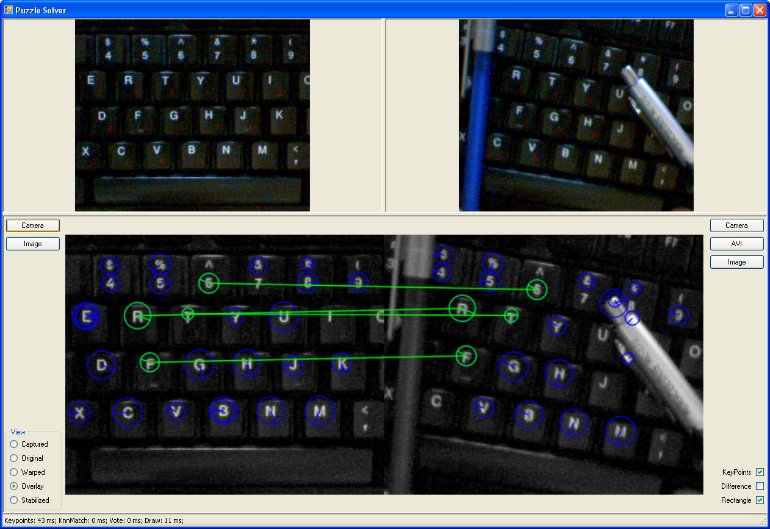 

Рисунок 1.1 – особые точки изображения на объекте (слева) и на шаблоне (справа)   
и их соответствия

На рисунке 1.1 показаны особые точки изображения на объекте (слева) и на шаблоне (справа). Несмотря на то, что шаблон имеет другой масштаб, угол обзора и частично заслонен другим предметом, ключевые точки достаточно точно идентифицируются (зеленые линии).

Более подробно алгоритмы выделения особых точек описаны в следующем параграфе.

## Обзор известных методов выделения особых точек для сопоставления изображений

Наиболее популярные и эффективные в настоящее время алгоритмы сопоставления изображений на основе особых точек используют дескрипторы особых точек SIFT [1, 2] или SURF [3].

Метод SURF решает сразу две задачи – поиск особых точек изображения и создание их дескрипторов, инвариантных к масштабу и вращению. Это значит, что описание ключевой точки будет одинаково, даже если образец изменит размер и будет повернут (здесь и далее мы будем говорить только о вращении в плоскости изображения). Кроме того, сам поиск ключевых точек тоже должен обладать инвариантностью. Так, чтобы повернутое изображение имело тот же набор ключевых точек, что и оригинальное.

Метод ищет особые точки с помощью [матрицы Гессе](http://ru.wikipedia.org/wiki/%D0%93%D0%B5%D1%81%D1%81%D0%B8%D0%B0%D0%BD_%D1%84%D1%83%D0%BD%D0%BA%D1%86%D0%B8%D0%B8). Детерминант матрицы Гессе (т.н. гессиан) достигает экстремума в точках максимального изменения градиента яркости. Он хорошо детектирует пятна, углы и края линий.

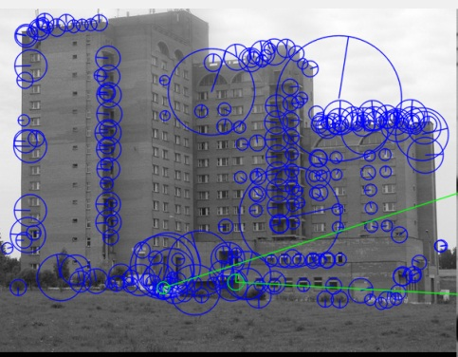  
Рисунок 1.2 – особые точки изображения здания, найденные с помощью матрицы Гессе

На рисунке 1.2 – особые точки изображения здания, найденные с помощью матрицы Гессе. Диаметр круга показывает масштаб особой точки. Радиус – направление градиента яркости.

Гессиан инвариантен относительно вращения. Но не инвариантен масштабу. Поэтому SURF использует разномасштабные фильтры для нахождения гессианов.

Для каждой ключевой точки считается направление максимального изменения яркости (градиент) и масштаб, взятый из масштабного коэффициента матрицы Гессе. Градиент в точке вычисляется с помощью фильтров Хаара.

После нахождения ключевых точек, SURF формирует их дескрипторы. Дескриптор представляет собой набор из 64 (либо 128) чисел для каждой ключевой точки. Эти числа отображают флуктуации градиента вокруг ключевой точки (что понимается под флуктуацией — рассмотрим ниже). Поскольку ключевая точка представляет собой максимум гессиана, то это гарантирует, что в окрестности точки должны быть участки с разными градиентами. Таким образом, обеспечивается дисперсия (различие) дескрипторов для разных ключевых точек.

Флуктуации градиента окрестностей ключевой точки считаются относительно направления градиента вокруг точки в целом (по всей окрестности ключевой точки). Таким образом, достигается инвариантность дескриптора относительно вращения. Размер же области, на которой считается дескриптор, определяется масштабом матрицы Гессе, что обеспечивает инвариантность относительно масштаба. Флуктуации градиента также считаются с помощью фильтра Хаара.

## Выбор и обоснование выбора используемого класса методов поиска участков изображения

У всех из рассмотренных методов решения задачи сопоставления изображений есть свои очевидные преимущества и недостатки.

Так корреляционные алгоритмы просты для понимания и реализации, однако они либо не решают поставленную задачу в полной мере (ограничения на допустимые масштабы и повороты, отсутствие перспективных искажений и др.), либо требуют значительных вычислительных затрат и времени выполнения.

Упомянутые SIFT и SURF универсальны и обеспечивают высокую точность сопоставления изображений, однако они не позволяют работать с изображениями больших размеров, не обеспечивают вычисления в режиме реального времени и используют большой объем памяти для хранения особых точек.

В результате было принято решение разработать и использовать гибридные методы сравнения – множественное корреляционное сравнение в информативных точках двух изображений. Подробное описание алгоритма приведено в следующей главе.

# Глава 2. Описание алгоритма поиска участков изображения по известному шаблону.

## 2.1. Основная идея алгоритма

Одно из преимуществ современных алгоритмов обнаружения областей, включая SIFT и SURF, заключается в использовании особых точек, которые извлекаются из наиболее характерных частей объекта и шаблона. Во многих случаях существенно быстрее сравнивать особые точки вместо прямого сравнения всех возможных областей шаблона и объекта (с учетом всех сдвигов, поворотов и масштабов). При этом, такие методы, как правило, обеспечивают высокую точность сопоставления.

Однако возникают трудности при использовании SIFT и SURF для анализа шаблонов и объектов больших размеров или в случае, когда их пространственные разрешения сильно отличаются. При этих условиях довольно сложно сопоставить ключевые точки, соответствующие областям разного разрешения. Кроме того, возникают трудности, связанные с поиском соответствий между множеством особых точек объекта и значительно большим множеством особых точек шаблона. Эти особенности приводят к существенному числу ошибочно найденных соответствий, что затрудняет или делает невозможным последующий анализ. Упомянутые трудности возникали в случае, когда в качестве шаблонов использовались аэро- или космические снимки, а в качестве объектов – кадры видеопоследовательностей.

Кроме того, методы на основе сопоставления особенностей обычно очень сложны для реализации а также требовательны к вычислительным ресурсам.

Корреляционный же анализ хорошо себя зарекомендовал в задачах анализа изображений, в частности, поиска на шаблоне областей, соответствующих объекту. Однако, при всех его положительных качествах, подход имеет один непреодолимый в настоящее время недостаток – крайне низкое быстродействие. Это особенно критично при работе с большими изображениями, при неизвестных масштабах, ориентации и относительного расположения объекта и шаблона.

Решение поставленной задачи поиска наилучшего соответствия в условиях неопределенности угла поворота, масштаба, направления и скорости движения объекта относительно шаблона, на основе корреляционного анализа полным перебором требует многочасовых вычислений. Однако, при известных ограничениях на взаимное расположение изображений решение может быть получено в режиме реального времени.

Задание допустимых ограничений на взаимное смещение двух изображений друг относительно друга может быть осуществлено заранее исходя из постановки задачи. Например, при стабилизации видеоизображения логично предположить, что наблюдаемая сцена не будет смещаться более чем на полкадра (или четверть).

Также стоит отметить, что предварительное выравнивание для корреляционных методов может выполняться эпизодически, например, на основе методов сравнения особых точек.

В основе разработанного алгоритма лежит именно такая схема последовательного уточнения взаимного расположения изображений – от сложного к простому. Первоначальное взаимное расположение изображений либо считается известным, либо вычисляется при помощи метода сопоставления особых точек. Затем на всех последующих кадрах происходит итеративное уточнение положения (сдвиги по двум направлениям) на основе корреляции.

При наличии более сложных искажений (поворот, масштаб, перспектива) предлагается использовать разработанный в рамках дипломного проекта метод многоточечной корреляции.

Суть метода заключается в определении корреляционных соответствий для серии точек шаблона и объекта (четыре и более точки) и последующем вычислении перспективного преобразования, обеспечивающего перевод точек шаблона в точки объекта.

Такие гибридные системы сопоставления изображений позволяют многократно повысить быстродействие программы, оставив высоким качество совмещения изображений.

## 2.2. Первоначальное определение положения и ориентации при помощи особых точек SURF

Итак, для начала, выделим на регистрируемых изображениях ключевые точки и небольшие участки вокруг них. Ключевой точкой будем считать такую точку, которая имеет некие признаки, существенно отличающие ее от основной массы точек. Например, это могут быть края линий, небольшие круги, резкие перепады освещенности, углы и т.д. В целом, принцип выбора ключевых точек не важен. Главное что бы их было не слишком много и они присутствовали на изображении образца всегда.

Далее для небольших участков вокруг ключевых точек – а чем меньше участок, тем меньше на него влияют крупномасштабные искажения – вычислим дескрипторы ключевых точек. Дескриптор SURF представляет собой набор из 64 (либо 128) чисел для каждой ключевой точки и используется для сравнения этих точек на двух регистрируемых изображениях.

Теперь остается сравнить наборы особых точек с двух изображений. Это сложная и ресурсоемкая задача и для ее выполнения применяются быстрые алгоритмы поиска. В нашей реализации алгоритма использовался поиск по KD-дереву. В результате такого сравнения получается таблица соответствия признаков, где каждой особой точке первого изображения ставится в соответствие одна или несколько особых точек другого изображения, имеющих наименьшее расстояние между дескрипторами в выбранной метрике.

Очевидно, что при таком способе сопоставления формируется множество пар с ложными соответствиями, поэтому следующим этапом будет последовательное применение нескольких алгоритмов фильтрации заведомо ложных пар соответствующих точек. Такую фильтрацию можно проводить: по порогу расстояния между дескрипторами особых точек – удаление пар с атипично большими расстояниями между дескрипторами; по уникальности сопоставления – удаление пар, одна из точек которых многократно присутствует в других парах; по доминирующему направлению и масштабу – удаление пар не соответствующих доминирующему преобразованию масштаба и поворота и мн. др.

После фильтрации проводится статистическая обработка и фильтрация оставшихся пар соответствий (например, методом RANSAC) и выделяется (при его существовании) перспективное преобразование, переводящее особые точки первого изображения в точки второго изображения с заданным порогом ошибки для каждой пары.

Несмотря на то, что описанный алгоритм сложен для понимания и реализации, существует большое количество библиотек, позволяющих его использовать в удобной форме. В данном исследовании в качестве реализации алгоритма использовалась библиотека OpenCV [19].

На рисунке 2.1 показан пример сопоставления изображений на основе особых точек SURF. На изображении наглядно отображены возможности алгоритма по сопоставлению изображений при наличии перспективных искажений.

## 2.3. Использование корреляции для уточнения результатов найденного соответствия

Если сравниваемые изображения отличаются не сильно, или же известна матрица преобразования объекта в координаты шаблона (вычисленная, например, методами, описанными в параграфе 2.2), то дальнейшее выравнивание можно выполнять быстро при помощи корреляции (block matching).

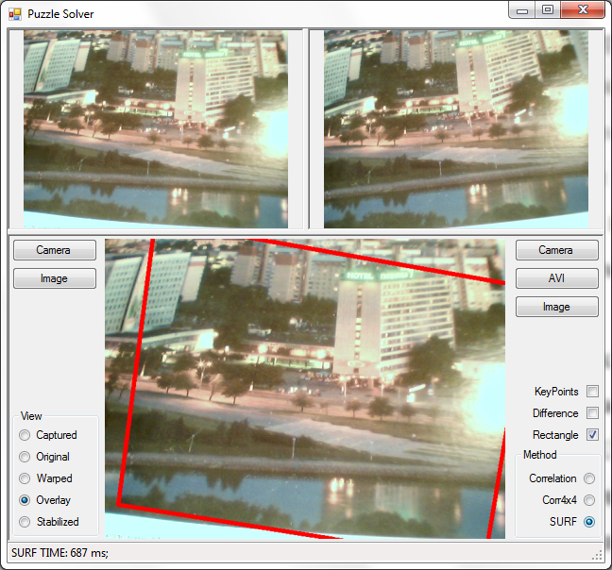

Рисунок 2.1 – Пример сопоставления изображений на основе особых точек SURF.

Итак, корреляция применяется для уточнения, ранее найденного другими, более точными и ресурсоемкими методами соответствия. Также предполагается, что изображение от кадра к кадру меняется не сильно и корреляция будет использована только для компенсации сдвигов – т.е. корреляционному уточнению будем подвергать только ***x,y***-координаты изображения.

Обозначим через $p_{corr}^{α, l}$ точку с наибольшим коэффициентом корреляции области шаблона размером $W$ с отмасштабированной на $l$ и повернутой на $α$ ( $l$ и $α$ определяются параметрами предварительного выравнивания) области размером $W$ объекта (рис. 2.2).

Шаблон

Объект

$$W×W$$

$$W×W$$

Рисунок 2.2 – Пояснения к использованию корреляции для уточнения   
результатов найденного соответствия

Здесь под коэффициентом корреляции понимается классический коэффициент корреляции Пирсона

$$r_{XY}=\frac{cov_{XY}}{σ_{x}σ_{y}}=\frac{\sum{\left(X-\overline{X}\right)\left(Y-\overline{Y}\right)}}{\sqrt{∑{\left(X-\overline{X}\right)}^{2}∙∑{\left(Y-\overline{Y}\right)}^{2}}}$$

Который можно записать для случая корреляции изображений $X$ и $Y$ как

$$r_{W}\left(x,y\right)=\frac{\sum_{i,j∈W}{\left(X_{x+i,y+j}-{\overline{X}}_{W+x,y}\right)\left(Y_{i,j}-\overline{Y_{W}}\right)}}{\sqrt{\sum_{i,j∈W}{{\left(X_{x+i,y+j}-{\overline{X}}_{W+x,y}\right)}^{2}}∙∑{\left(Y_{i,j}-{\overline{Y}}_{W}\right)}^{2}}},$$

Тогда $$p_{corr}^{α, l}=\underset{x,y}{argmax}\left(r_{W}\left(x,y\right)\right)$$

будет соответствовать точке, обеспечивающей наилучшую корреляцию с повернутой на $α$ и отмасштабированной на $l$ областью объекта размером $W$.

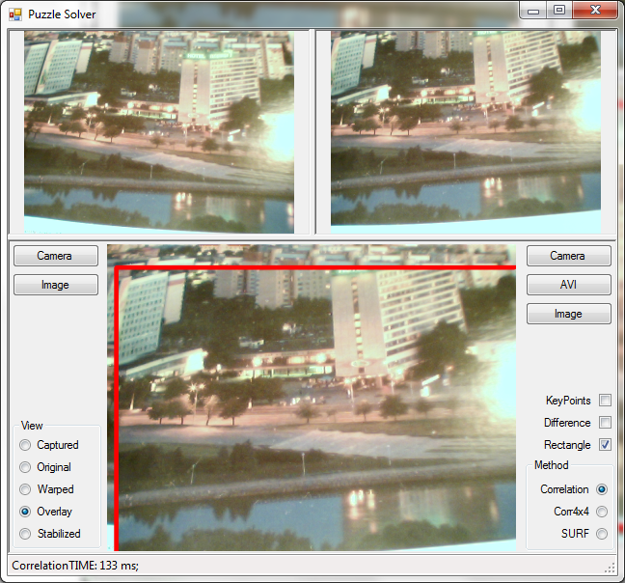

Рисунок 2.3 – Пример сопоставления изображений на основе корреляции.

Следует еще раз отметить, что предложенный подход позволяет компенсировать только линейные сдвиги по осям x и y. Однако и такого подхода бывает достаточно для определенного рада задач, например, для простейшей стабилизации видеопотока.

Существует возможность наращивания функционала этого метода на случай вариации масштаба и поворота – перебор всех комбинаций с некоторым шагом – но такие изменения неоправданны из-за низкой точности определения масштаба и поворота.

На рисунке 2.3 показан пример сопоставления изображений на основе корреляции. Можно отметить низкое качество сопоставления изображений, вызванное невозможностью компенсации сложных искажений в данной реализации алгоритма.

## 2.4. Использование многоточечной корреляции для уточнения результатов найденного соответствия с учетом перспективных искажений

Помимо описанного выше, также был разработан и реализован и другой подход к корреляционному уточнению результатов. В предлагаемом алгоритме использовались не масштабированные центральные области изображения-объекта, а четыре области из разных его четвертей (рис. 2.4).

При применении такого подхода появляются некоторые новые возможности:

* возможность верификации найденного соответствия – проверка условия сохранения относительного расположения на шаблоне четырех четвертей кадра-объекта;
* более точное вычисление масштаба – учет расстояние между найденными на шаблоне центрами четвертей кадра-объекта позволяет не только определить масштабный уровень с гораздо большей точностью, но и частично компенсировать возникающие при незначительном наклоне камеры перспективные искажения;
* уточнение угла поворота – достигается вычислением угла между найденными на шаблоне центрами четвертей кадра-объекта.

Шаблон

Объект

$$W×W$$

$$W×W$$

$$W×W$$

$$W×W$$

$$W×W$$

$$W×W$$

$$W×W$$

$$W×W$$

Рисунок 2.4 – Пояснения к использованию многоточечной корреляции для уточнения результатов найденного соответствия с учетом перспективных искажений

Далее приведено подробное описание алгоритма. По аналогии с описанным ранее алгоритмом, обозначим через $p_{corr}^{α, l}$ точку с наибольшим коэффициентом корреляции области шаблона размером $W$ с центром в точке $\left(x,y\right)$ с отмасштабированной на $l$ и повернутой на $α$ области размером $W$ объекта. Тогда $p_{corr}^{α, l,q_{n}^{*}}$, $q_{n}^{*}=(x_{n}^{*},y_{n}^{*})$ будет обеспечивать корреляционное уточнение положения для точки с центром $\left(x+x_{n}^{*},y+y_{n}^{*}\right)$.

Расположение точек исходного кадра $q_{n}$, предназначенных для последующего корреляционного уточнения, может выбираться различными способами. Одним из самых простых является выбор точек из фиксированных расположений. Например, для проведенных экспериментов были использованы точки из разных квадрантов одного кадра в относительных позициях (относительно центра кадра и пропорционально его размерам) $q_{1}=\left(0.25,0.25\right)$, $q_{2}=\left(-0.25,0.25\right)$, $q_{3}=\left(-0.25,-0.25\right)$, $q_{4}=\left(0.25,-0.25\right)$. Четыре (а не три) точки выбирались для учета возможных перспективных искажений.

Заметим, что также можно использовать и другие способы (например, выбор точек исходного кадра с наибольшим откликом детектора углов, детектора градиента, особенных точек и др.), а также большее, чем четыре число точек, для повышения точности и надежности.

Такой подход помимо более точного определения координат и, особенно, масштаба и угла, также позволяет оценить достоверность найденного решения.

Итак, при незначительно возросшей сложности анализа результатов по сравнению с корреляцией, описанный подход на используемом наборе тестов позволил повысить точность определения координат, углов и масштабов, занимая при этом существенно меньше времени, чем алгоритм на основе особых точек.

На рисунке 2.5 показан пример сопоставления изображений на основе многоточечной корреляции. На изображении наглядно отображены возможности алгоритма по сопоставлению изображений при наличии слабых перспективных искажений.

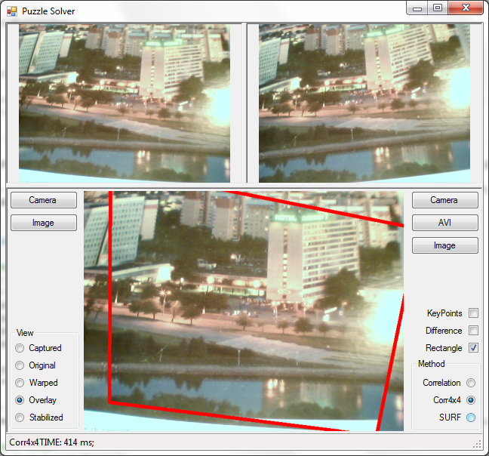

Рисунок 2.5 – Пример сопоставления изображений на основе многоточечной корреляции.

В следующей главе представлено описание реализованной программы и результаты ее сравнительного тестирования.

# Глава 3. Эксперименты

## 3.1.Описание интерфейса и процедуры тестирования

Для реализации тестирования алгоритма была реализована программа, предназначенная для обнаружения областей на изображениях, соответствующих отдельным фотоснимкам или кадрам видеопоследовательностей.

Окно программы после загрузки объектов и шаблонов в рабочем режиме представлено на рисунке 3.3.

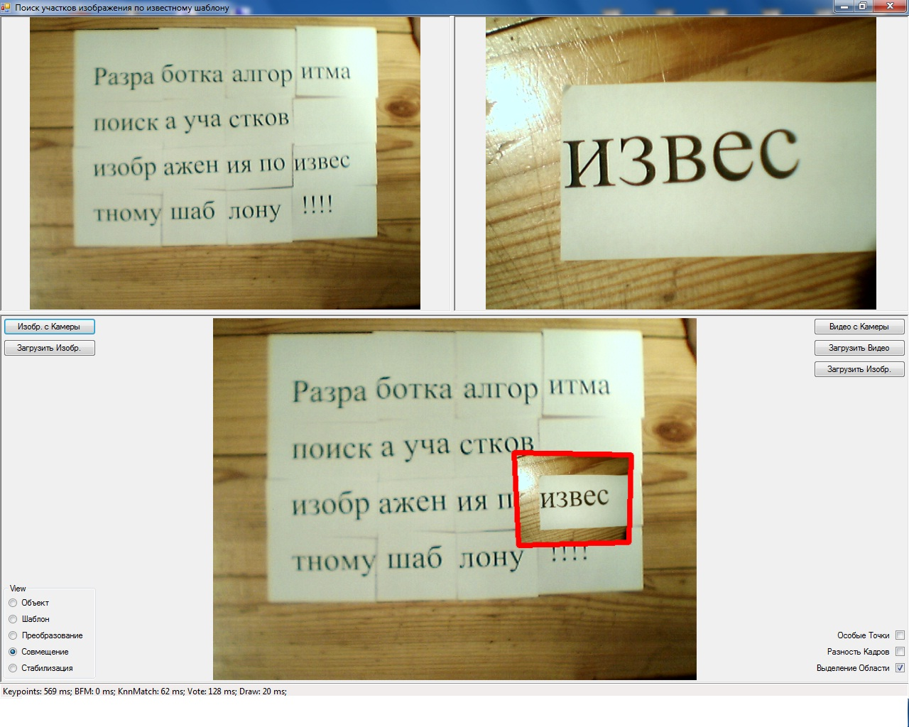

Рисунок 3.3 – Общий вид программы: результат нахождения объекта на шаблоне (отображен красной рамкой)

Как мы видим на рисунке 3.3, в программе присутствуют 3 окна с изображениями. В верхнем левом окне отображен шаблон, на котором и производиться поиск объекта. В правом верхнем окне отображается объект. В нижнем окне отображается результат работы программы.

Элементы управления программой более детально можно рассмотреть на рисунке 3.4.

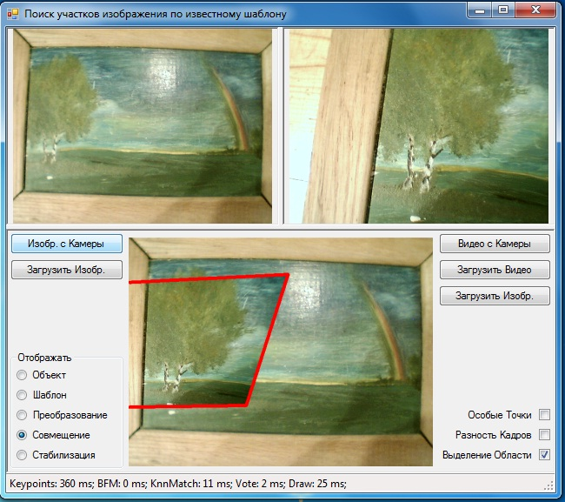

Рисунок 3.4 – Общий вид программы: результат нахождения положения объекта на шаблоне (отображен красной рамкой)

Шаблон можно захватить непосредственно с камеры, воспользовавшись кнопкой «Изобр. с Камеры», либо просто загрузить любое изображение, воспользовавшись кнопкой «Загрузить Изобр.», данные кнопки располагаются по верхним левым окном (рис. 3.4).

Место расположения выбора источника искомого объекта находится под верхним правым окном. Здесь расположены 3 кнопки (рис. 3.4):

1. «Видео с Камеры» - объект будет представлять собой кадры, захваченные с камеры.
2. «Загрузить видео» - объект будет представлять собой кадры загруженного видео файла.
3. «Загрузить Изобр.» - объект будет представлять собой загруженное изображение.

В области под названием «Отображать» (рис 3.4) расположены 5 переключателей:

1. «Объект» - отображает Объект в нижнем окне.
2. «Шаблон» - отображает шаблон в нижнем окне.
3. «Преобразование» - отображает ту часть объекта, которая присутствует на шаблоне, преобразуя её по углу и масштабу (рис. 3.5 а).
4. «Совмещение» - отображает ту часть объекта, которая присутствует на шаблоне, преобразуя её по углу и масштабу, совмещая её с шаблоном (рис. 3.5 б).
5. «Стабилизация» - отображает ту часть объекта, которая присутствует на шаблоне, преобразуя её по углу и масштабу, совмещая её с шаблоном и перерисовывая все изменения относительно шаблона (рис. 3.5 в). «Стабилизация» актуальна для стабилизации видеопотока, путем привязки к одному кадру (шаблону) и перерисовки всех остальных относительно него.

Также для целей тестирования существует возможность отображения особых точек и их соответствия (при использовании этого метода) (рис. 3.5 г).

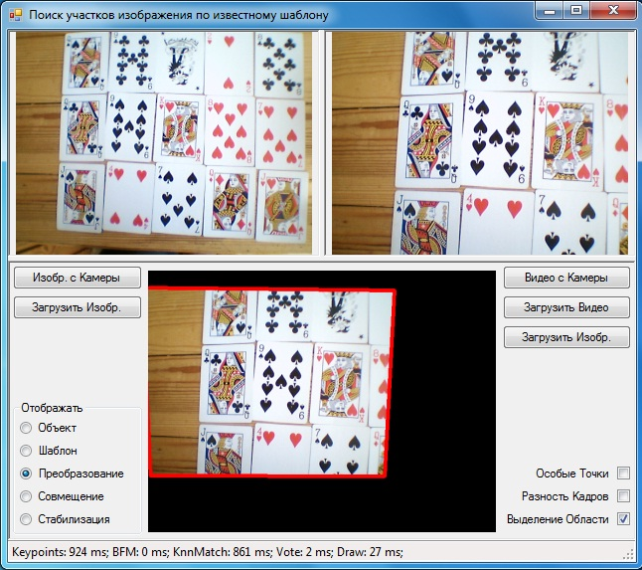 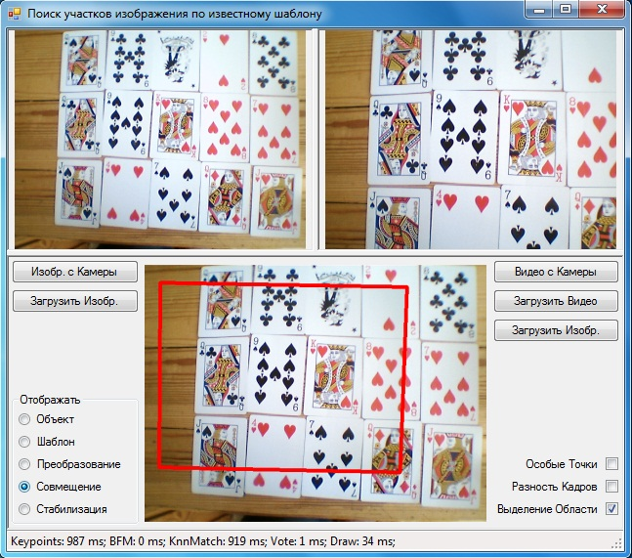

а) б)

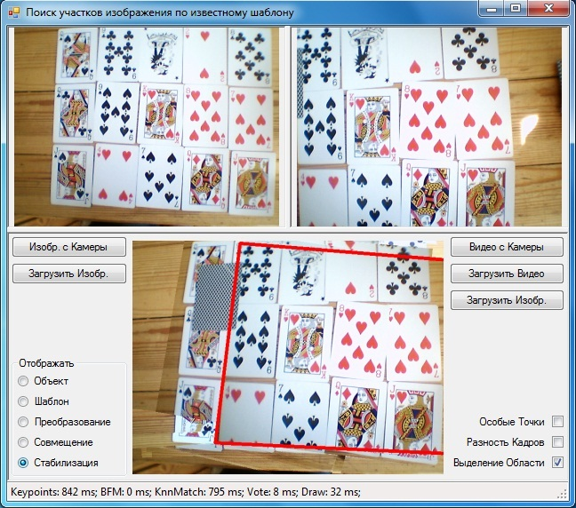 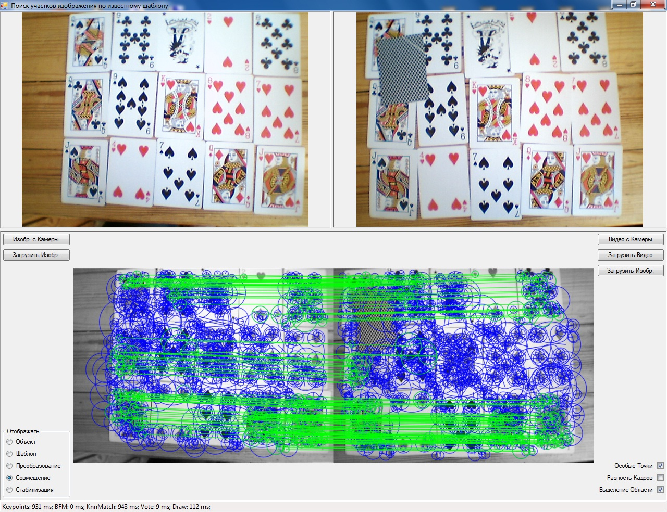

в) г)

Рисунок 3.5 – Пояснения к назначению переключателей визуализации

## 3.2.Описание входных данных

Для тестирования программы были подготовлены разные наборы изображений, полученных из разных источников. Изображения отличались по качеству, разрешению, цветовому представлению.

Далее происходила обработка изображений при помощи разработанного алгоритма. Качество сопоставления изображений оценивалось визуально.

Для нужд тестирования были отобраны два набора данных, отличающихся по разрешению.

Набор изображений низкого разрешения состоит из шаблона разрешением 640x480 и видеопоследовательности разрешением 640x480 (рис. 3.6).



   

Рисунок 3.6 – Пример набора изображений шаблона и соответствующей ему видеопоследовательности (показаны кадры) объекта низкого разрешения

Набор изображений высокого разрешения состоит из шаблона разрешением 2560x1920 пикселов и видеопоследовательности разрешением 1280x720.

Пример изображения шаблона и соответствующей ему видеопоследовательности объекта высокого разрешения приведен на рисунке 3.7.

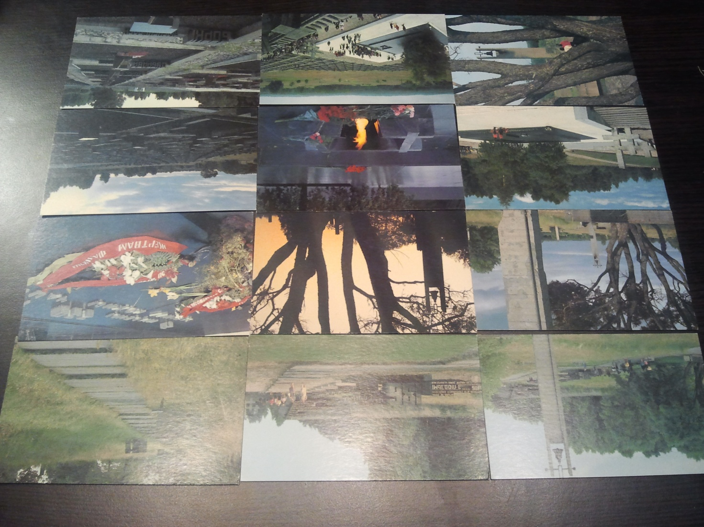

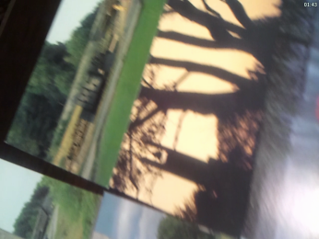 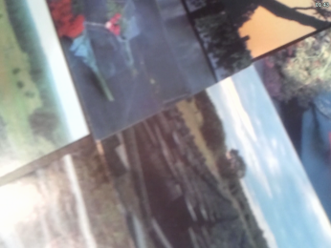 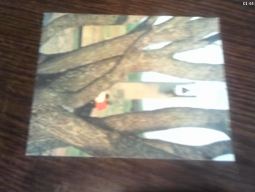 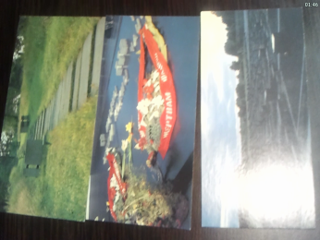

Рисунок 3.7 – Пример набора изображений шаблона и соответствующей ему видеопоследовательности (показаны кадры) объекта высокого разрешения

## 3.3. Результаты тестирования алгоритма

В параграфе приводятся результаты сравнительного тестирования разработанного алгоритма на двух наборах данных – высокого и низкого разрешения.

Тестирование производилось на ПК с характеристиками, указанными в таблице 3.1.

**Таблица 3.1. Характеристики ПК**

|  |  |
| --- | --- |
| Тип ЦП | DualCore AMD Athlon 64 X2, 2100 MHz |
| Чипсет | AMD 690G |
| Системная память | 2 GB (DDR2) |
| Видеоадаптер | NVIDIA GeForce 8400 GS (512 Мб) |

Для чистоты эксперимента вычисления проводились только на одном ядре процессора.

Процент ошибок рассчитывался как отношение пропущенных (не найденных) кадров к общему числу кадров видеопоследовательности.

Качество сопоставления верно найденных соответствий высчитывалось как усредненное значение суммы модулей разности исходного и сопоставленного изображения (за исключением пропущенных кадров) и нормировалось по 10-бальной шкале.

**Таблица 3.2. Результат сопоставления изображений для набора данных низкого разрешения**

|  |  |  |  |
| --- | --- | --- | --- |
|  | Сопоставление на основе сравнения особых точек (SURF) | Сопоставление на основе корреляции (block matching) | Сопоставление на основе разработанного алгоритма многоточечной корреляции |
| Время вычисления соответствия (секунды) | 0,770 | 0,137 | 0,416 |
| Вычисление масштаба, поворота, перспективного преобразования (+/-) | **+** | **–** | **+** |
| Процент ошибок при слабых изменениях кадра | 5% | 11% | 13% |
| Качество сопоставления верно найденных соответствий при слабых изменениях кадра (шкала 10 баллов) | 9 | 7 | 8 |
| Процент ошибок при значительных изменениях кадра | 8% | 33% | 39% |
| Качество сопоставления верно найденных соответствий при значительных изменениях кадра (шкала 10 баллов) | 8 | 1 | 6 |
| Примечания | Время выполнения существенно зависит от содержания изображения | При значительных изменениях кадра показывает только приблизительное расположение центра объекта, не проводя коррекцию |  |

**Таблица 3.3. Результат сопоставления изображений для набора данных высокого разрешения**

|  |  |  |  |
| --- | --- | --- | --- |
|  | Сопоставление на основе сравнения особых точек (SURF) | Сопоставление на основе корреляции (block matching) | Сопоставление на основе разработанного алгоритма многоточечной корреляции |
| Время вычисления соответствия (секунды) | 7,296 | 1,171 | 3,912 |
| Вычисление масштаба, поворота, перспективного преобразования (+/-) | **+** | **–** | **+** |
| Процент ошибок при слабых изменениях кадра | 4% | 10% | 12% |
| Качество сопоставления верно найденных соответствий при слабых изменениях кадра (шкала 10 баллов) | 9 | 6 | 8 |
| Процент ошибок при значительных изменениях кадра | 7% | 37% | 42% |
| Качество сопоставления верно найденных соответствий при значительных изменениях кадра (шкала 10 баллов) | 9 | 1 | 7 |
| Примечания | Время выполнения существенно зависит от содержания изображения | При значительных изменениях кадра показывает только приблизительное расположение центра объекта, не проводя коррекцию |  |

## 3.4. Краткие выводы

Как видно из предыдущего параграфа, результаты тестирования весьма неоднозначны. Так, алгоритмы на основе особых точек обеспечивают осень высокую точность сопоставления, однако они очень требовательны к вычислительным ресурсам и их время выполнения может существенно изменяться в зависимости от содержания изображения.

Классические алгоритмы корреляции, напротив, довольно производительны, но не обеспечивают должного качества сопоставления при наличии хоть сколько-нибудь заметных искажениях кадра.

Разработанный алгоритм многоточечной корреляции занимает промежуточную позицию, обеспечивая качественное сопоставление слабо искаженных изображений за прогнозируемое время.

# Заключение

В работе подробно рассмотрена актуальная в настоящее время задача поиска участков изображения на шаблоне. Исследованы современные подходы к поиску областей изображений на основе корреляционных методов, а также популярные алгоритмы на основе сравнения особых точек.

Кроме того предложен оригинальный алгоритм многоточечной корреляции, позволяющий качественно и быстро выполнять совмещение двух изображений при незначительных вариациях масштаба, поворота и слабых перспективных искажениях.

Предложенный способ решения задачи по сравнению с популярными методами на основе особых точек существенно ускоряет нахождение соответствия в условиях неопределенности масштаба и угла поворота двух сопоставляемых изображений и вполне может найти применение в задачах, требовательных ко времени выполнения.

# Список литературы

1. Lowe, D. Object recognition from local scale-invariant features / D. Lowe // Proceedings of the International Conference on Computer Vision. – Washington, DC, USA, 1999. – Vol. 2. – P. 1150–1157.
2. Scovanner, P. A 3-dimensional sift descriptor and its application to action recognition / P. Scovanner, S. Ali, M . Shah // Proceedings of the 15th International Conference on Multimedia. – New York, NY, USA, 2007. – P. 357–360.
3. SURF: Speeded Up Robust Features / H. Bay [et al.] // Computer Vision and Image Understanding (CVIU). – 2008. – Vol. 110, No. 3. – P. 346–359.
4. Lindeberg, T. Scale-space theory: A basic tool for analysing structures at different scales / T. Lindeberg // Journal of Applied Statistics (Supplement on Advances in Applied Statistics: Statistics and Images). – 1994. – Vol. 21 (2). – P. 224–270.
5. Lindeberg, T. Scale-space / T. Lindeberg // Encyclopedia of Computer Science and Engineering. – 2008. – Vol. IV. – P. 2495–2504.
6. Matas, J. Robust wide baseline stereo from maximally stable extremum regions / J. Matas [et al.] // In Proc. Brit. Machine Vision Conf. – Cardiff, Wales, UK. – 2002. – P. 384–393.
7. Lindeberg, T. Detecting salient blob-like image structures and their scales with a scale-space primal sketch: A method for focus-of-attention / T. Lindeberg // Int. J. Comput. Vis. – 1993. – Vol. 11. – P. 283–318.
8. Lindeberg, T. Feature detection with automatic scale selection / T. Lindeberg // Int. J. Comput. Vis. – 1998. – Vol. 30. – P. 77–116,.
9. Hao, P. A KFCM and SIFT Based Matching Approach to Similarity Retrieval of Images / P. Hao [et al.] // Proceedings of the Fifth International Conference on Image and Graphics (ICIG12009). – Xi1an, Shanxi, China 20-23 September 2009. – P. 372–377.
10. Porikli, F. Integral Histogram: A Fast Way To Extract Histograms in Cartesian Spaces / F. Porikli // In Proceedings of the 2005 IEEE Computer Society Conference on Computer Vision and Pattern Recognition (Cvpr'05). – June 20 - 26, 2005. – Vol. 1. – Washington. – P. 829–836.
11. A New Approach to Linear Filtering and Prediction Problems, by R. E. Kalman, 1960
12. A Method for the Visual Estimation and Control of 3-DOF Attitude for UAVs Richard J. D. Moore, Saul Thurrowgood, Dean Soccol, Daniel Bland & Mandyam V. Srinivasan The University of Queensland, Australia
13. D. Marimon and T. Ebrahimi. (2007) Orientation histogram-based matching for region tracking. Image Analysis for Multimedia Interactive Services, 2007. WIAMIS '07. Eighth International Workshop on Image Analysis for Multimedia Interactive Services. Issue Date: 6-8 June 2007
14. [http://www.popmech.ru/article/10269-nasekomoe-orientirovanie/](http://www.popmech.ru/art%09icle/10269-nasekomoe-orientirovanie/)
15. Moore, R.J.D., Thurrowgood, S., Bland, D.P., Soccol, D.P., and Srinivasan, M.V. A fast and adaptive method for estimating UAV attitude from the visual horizon.  In Proceedings of IROS. 2011, 4935-4940.

# ПРИЛОЖЕНИЕ А: Листинг программы

using System;

using System.Drawing;

using System.Windows.Forms;

using System.Diagnostics;

using Emgu.CV;

using Emgu.CV.Features2D;

using Emgu.CV.Structure;

using Emgu.CV.UI;

using Emgu.CV.Util;

using Emgu.CV.GPU;

using System.Drawing.Imaging;

namespace PSolver

{

public partial class PSForm : Form

{

private Image<Bgr, Byte> PuzzleImage;

private Image<Bgr, Byte> QueryImage;

private Image<Bgr, Byte> WarpImageAccumulator;

private Image<Bgr, Byte> WarpImageKeypoints;

private Image<Bgr, Byte> WarpImage;

private Point[] WarpRectangle;

private Capture capture;

SURFDetector surfCPU;

Stopwatch watch;

HomographyMatrix homography = null;

VectorOfKeyPoint PuzzleKeyPoints;

Matrix<float> PuzzleDescriptors;

VectorOfKeyPoint QueryKeyPoints;

Matrix<float> QueryDescriptors;

public PSForm()

{

InitializeComponent();

surfCPU = new SURFDetector(1000, false);

}

private void CaptureEvent(object sender, EventArgs e)

{

if (capture == null) return;

QueryImage = capture.QueryFrame();

pictureBoxCapture.Image = QueryImage.Bitmap; //draw the image obtained from camera

Stopwatch watch = Stopwatch.StartNew();

if (radioButton_METHOD_Correlation.Checked)

{

MatchPointsByCorrelation();

toolStripStatusLabel.Text = "Correlation";

}

else if (radioButton_METHOD_Corr4x4.Checked)

{

MatchPointsByCorr4x4();

toolStripStatusLabel.Text = "Corr4x4";

}

else

{

// SURF By Default

CalculateQueryFeatures();

MatchPointsBySURF();

toolStripStatusLabel.Text = "SURF ";

}

toolStripStatusLabel.Text += "TIME: " + watch.ElapsedMilliseconds + " ms; ";

}

private void CalculateQueryFeatures()

{

Image<Gray, Byte> QueryImageGray = QueryImage.Convert<Gray, byte>();

watch = Stopwatch.StartNew();

// extract features from the observed image

QueryKeyPoints = surfCPU.DetectKeyPointsRaw(QueryImageGray, null);

QueryDescriptors = surfCPU.ComputeDescriptorsRaw(QueryImageGray, null, QueryKeyPoints);

toolStripStatusLabel.Text = "Keypoints: " + watch.ElapsedMilliseconds + " ms; "; watch.Reset(); watch.Start();

}

private void CalculatePuzzleFeatures()

{

Image<Gray, Byte> PuzzleImageGray = PuzzleImage.Convert<Gray, byte>();

watch = Stopwatch.StartNew();

//extract features from the object image

PuzzleKeyPoints = surfCPU.DetectKeyPointsRaw(PuzzleImageGray, null);

PuzzleDescriptors = surfCPU.ComputeDescriptorsRaw(PuzzleImageGray, null, PuzzleKeyPoints);

toolStripStatusLabel.Text = "Keypoints: " + watch.ElapsedMilliseconds + " ms; "; watch.Reset(); watch.Start();

}

private void MatchPointsBySURF()

{

try

{

BruteForceMatcher matcher = new BruteForceMatcher(BruteForceMatcher.DistanceType.L2F32);

matcher.Add(QueryDescriptors);

int k = 2; //int k = QueryDescriptors.Rows;

Matrix<int> indices = new Matrix<int>(PuzzleDescriptors.Rows, k);

Matrix<float> dist = new Matrix<float>(PuzzleDescriptors.Rows, k);

matcher.KnnMatch(PuzzleDescriptors, indices, dist, k, null);

toolStripStatusLabel.Text += "KnnMatch: " + watch.ElapsedMilliseconds + " ms; "; watch.Reset(); watch.Start();

Matrix<byte> mask = new Matrix<byte>(dist.Rows, 1);

mask.SetValue(255);

Features2DTracker.VoteForUniqueness(dist, 0.8, mask);

int nonZeroCount = CvInvoke.cvCountNonZero(mask);

if (nonZeroCount >= 4)

{

nonZeroCount = Features2DTracker.VoteForSizeAndOrientation(QueryKeyPoints, PuzzleKeyPoints, indices, mask, 1.5, 20);

if (nonZeroCount >= 4)

homography = Features2DTracker.GetHomographyMatrixFromMatchedFeatures(QueryKeyPoints, PuzzleKeyPoints, indices, mask, 5);

}

toolStripStatusLabel.Text += "Vote: " + watch.ElapsedMilliseconds + " ms; "; watch.Reset(); watch.Start();

//////////////////////////////////////////////////////////////////////

// Draw Results //

//////////////////////////////////////////////////////////////////////

//Draw the matched keypoints

if (checkBox_KeyPoints.Checked)

WarpImageKeypoints = Features2DTracker.DrawMatches(QueryImage.Convert<Gray, byte>(), QueryKeyPoints, PuzzleImage.Convert<Gray, byte>(), PuzzleKeyPoints, indices.Transpose(), new Bgr(0, 255, 0), new Bgr(255, 0, 0), mask.Transpose(), Features2DTracker.KeypointDrawType.DRAW_RICH_KEYPOINTS);

//draw a rectangle along the projected observed

Rectangle rect = QueryImage.ROI;

PointF[] pts = new PointF[] {

new PointF(rect.Left, rect.Bottom),

new PointF(rect.Right, rect.Bottom),

new PointF(rect.Right, rect.Top),

new PointF(rect.Left, rect.Top)};

PointF[] ptsBak = (PointF[])pts.Clone();

homography.ProjectPoints(pts);

WarpRectangle = Array.ConvertAll<PointF, Point>(pts, Point.Round);

// Draw Warped Image

WarpImage = QueryImage.WarpPerspective(homography, PuzzleImage.Width, PuzzleImage.Height, Emgu.CV.CvEnum.INTER.CV_INTER_CUBIC, Emgu.CV.CvEnum.WARP.CV_WARP_DEFAULT, new Bgr(0, 0, 0));

// Overlay Warped Image

if (radioButton_Stabilized.Checked)

{

if (WarpImageAccumulator == null) WarpImageAccumulator = new Image<Bgr, Byte>(PuzzleImage.Bitmap);

WarpImage.Copy(WarpImageAccumulator, WarpImage.Convert<Gray, Byte>().ThresholdBinary(new Gray(0), new Gray(255)));

}

// Check Quality Of Homography Matrix

//if ( homography.Det < 0.5 || homography.Det > 1.5)

if ( false )

{

homography.SetIdentity();

WarpRectangle = Array.ConvertAll<PointF, Point>(ptsBak, Point.Round);

//QueryImage.SetValue(new Bgr(0,0,0));

WarpImage = PuzzleImage.Clone();

WarpImageAccumulator = PuzzleImage.Clone();

}

// Show Results

pictureBoxResult_Redraw(null, null);

toolStripStatusLabel.Text += "Draw: " + watch.ElapsedMilliseconds + " ms; "; watch.Stop();

}

catch (Exception ex)

{

toolStripStatusLabel.Text = "MatchPointsBySURF Exception: " + ex.Message;

}

}

private void MatchPointsByCorr4x4()

{

try

{

int QSize = 96;

PointF[] fourPointsSrc = {new PointF(0.3f,0.3f), new PointF(0.7f,0.3f), new PointF(0.7f,0.7f), new PointF(0.3f,0.7f)};

PointF[] fourPointsRes = (PointF[])fourPointsSrc.Clone();

for(int i = 0; i<4; i++)

{

fourPointsSrc[i] = new PointF(fourPointsSrc[i].X * QueryImage.Width, fourPointsSrc[i].Y * QueryImage.Height);

PointF Res = CorrelateTwoImages(new Point((int)fourPointsSrc[i].X, (int)fourPointsSrc[i].Y), new Size(QSize, QSize));

fourPointsRes[i] = new PointF(Res.X + fourPointsSrc[i].X, Res.Y + fourPointsSrc[i].Y);

}

homography = CameraCalibration.GetPerspectiveTransform(fourPointsSrc, fourPointsRes);

//draw a rectangle along the projected observed

Rectangle rect = QueryImage.ROI;

PointF[] pts = new PointF[] {

new PointF(rect.Left, rect.Bottom),

new PointF(rect.Right, rect.Bottom),

new PointF(rect.Right, rect.Top),

new PointF(rect.Left, rect.Top)};

homography.ProjectPoints(pts);

WarpRectangle = Array.ConvertAll<PointF, Point>(pts, Point.Round);

// Draw Warped Image

WarpImage = QueryImage.WarpPerspective(homography, PuzzleImage.Width, PuzzleImage.Height, Emgu.CV.CvEnum.INTER.CV_INTER_CUBIC, Emgu.CV.CvEnum.WARP.CV_WARP_DEFAULT, new Bgr(0, 0, 0));

// Overlay Warped Image

if (radioButton_Stabilized.Checked)

{

if (WarpImageAccumulator == null) WarpImageAccumulator = new Image<Bgr, Byte>(PuzzleImage.Bitmap);

WarpImage.Copy(WarpImageAccumulator, WarpImage.Convert<Gray, Byte>().ThresholdBinary(new Gray(0), new Gray(255)));

}

// Show Results

pictureBoxResult_Redraw(null, null);

//pictureBoxResult.Image = Corr.Bitmap;

toolStripStatusLabel.Text += "Draw: " + watch.ElapsedMilliseconds + " ms; "; watch.Stop();

}

catch (Exception ex)

{

toolStripStatusLabel.Text = "MatchPointsByCorrelation Exception: " + ex.Message;

}

}

private void MatchPointsByCorrelation()

{

try

{

int QSize = 128;

Point maxLoc = CorrelateTwoImages(new Point(QueryImage.ROI.Width / 2, QueryImage.ROI.Height / 2), new Size(QSize, QSize));

homography = new HomographyMatrix();

homography.SetIdentity();

homography[0, 2] += maxLoc.X;

homography[1, 2] += maxLoc.Y;

//draw a rectangle along the projected observed

Rectangle rect = QueryImage.ROI;

PointF[] pts = new PointF[] {

new PointF(rect.Left, rect.Bottom),

new PointF(rect.Right, rect.Bottom),

new PointF(rect.Right, rect.Top),

new PointF(rect.Left, rect.Top)};

homography.ProjectPoints(pts);

WarpRectangle = Array.ConvertAll<PointF, Point>(pts, Point.Round);

// Draw Warped Image

WarpImage = QueryImage.WarpPerspective(homography, PuzzleImage.Width, PuzzleImage.Height, Emgu.CV.CvEnum.INTER.CV_INTER_CUBIC, Emgu.CV.CvEnum.WARP.CV_WARP_DEFAULT, new Bgr(0, 0, 0));

// Overlay Warped Image

if (radioButton_Stabilized.Checked)

{

if (WarpImageAccumulator == null) WarpImageAccumulator = new Image<Bgr, Byte>(PuzzleImage.Bitmap);

WarpImage.Copy(WarpImageAccumulator, WarpImage.Convert<Gray, Byte>().ThresholdBinary(new Gray(0), new Gray(255)));

}

// Show Results

pictureBoxResult_Redraw(null, null);

toolStripStatusLabel.Text += "Draw: " + watch.ElapsedMilliseconds + " ms; "; watch.Stop();

}

catch (Exception ex)

{

toolStripStatusLabel.Text = "MatchPointsByCorrelation Exception: " + ex.Message;

}

}

private Point CorrelateTwoImages(Point center, Size patchSize)

{

// Preferenciese

Rectangle QueryImageRectangle = new Rectangle(

center.X - patchSize.Width / 2,

center.Y - patchSize.Height / 2,

patchSize.Width, patchSize.Height);

Image<Gray, Byte> QueryImagePatch = QueryImage.Copy(QueryImageRectangle).Convert<Gray, Byte>();

Image<Gray, Byte> PuzzleImageGray = PuzzleImage.Convert<Gray, Byte>();

Image<Gray, float> Corr = PuzzleImageGray.MatchTemplate(QueryImagePatch, Emgu.CV.CvEnum.TM_TYPE.CV_TM_CCOEFF);

Point[] minLoc, maxLoc; double[] minVal, maxVal;

Corr.MinMax(out minVal, out maxVal, out minLoc, out maxLoc);

maxLoc[0].X += -center.X + patchSize.Width / 2;

maxLoc[0].Y += -center.Y + patchSize.Height / 2;

//pictureBoxResult.Image = Corr.Bitmap;

return maxLoc[0];

}

private void pictureBoxResult_Redraw(object sender, EventArgs e)

{

if (checkBox_KeyPoints.Checked)

{

if (WarpImageKeypoints != null)

pictureBoxResult.Image = WarpImageKeypoints.Bitmap;

}

else

{

Image<Bgr, Byte> LocalResultImage;

if (radioButton_Stabilized.Checked)

{

if (WarpImageAccumulator == null) WarpImageAccumulator = new Image<Bgr, Byte>(PuzzleImage.Bitmap);

LocalResultImage = WarpImageAccumulator.Copy();

}

else if (radioButton_WarpOverlay.Checked)

{

LocalResultImage = PuzzleImage.Copy();

WarpImage.Copy(LocalResultImage, WarpImage.Convert<Gray, Byte>().ThresholdBinary(new Gray(0), new Gray(255)));

}

else if (radioButton_Warped.Checked)

{

LocalResultImage = WarpImage.Copy();

}

else if (radioButton_Original.Checked)

{

LocalResultImage = PuzzleImage.Copy();

}

else

{

LocalResultImage = QueryImage.Copy();

}

if (checkBox_Difference.Checked)

{

LocalResultImage = LocalResultImage.AbsDiff(PuzzleImage);

Image<Gray, Byte> temp = LocalResultImage.Convert<Gray, Byte>();

Gray avg; MCvScalar stDev;

temp.AvgSdv(out avg, out stDev);

temp = temp.ThresholdBinary(new Gray(Math.Max(stDev.v0 * 2, 25.5)), new Gray(255));

temp = temp.SmoothMedian(5);

LocalResultImage = temp.Convert<Bgr, Byte>();

}

if (checkBox_Rectangle.Checked)

{

LocalResultImage.DrawPolyline(WarpRectangle, true, new Bgr(Color.Red), 5);

}

pictureBoxResult.Image = LocalResultImage.Bitmap;

}

//WarpImage.Save("e:\\UAV\\SCIENCE\\WarpImage\\OUT01.PNG");

}

private void cameraCaptureToolStripMenuItem_Click(object sender, EventArgs e)

{

if (capture != null) capture.Dispose();

capture = new Capture(); //create a camera captue

capture.SetCaptureProperty(Emgu.CV.CvEnum.CAP_PROP.CV_CAP_PROP_FRAME_WIDTH, 640);

capture.SetCaptureProperty(Emgu.CV.CvEnum.CAP_PROP.CV_CAP_PROP_FRAME_HEIGHT, 480);

capture.SetCaptureProperty(Emgu.CV.CvEnum.CAP_PROP.CV_CAP_PROP_CONVERT_RGB, 1.0);

Application.Idle += new EventHandler(CaptureEvent);

}

private void aVICaptureToolStripMenuItem_Click(object sender, EventArgs e)

{

OpenFileDialog openFileDialog = new System.Windows.Forms.OpenFileDialog();

openFileDialog.Filter = "Video Files (*.avi)|*.avi|All Files|*.*";

openFileDialog.Title = "Select Video File";

if (openFileDialog.ShowDialog() == DialogResult.OK)

{

if (capture != null) capture.Dispose();

capture = new Capture(openFileDialog.FileName); //create avi captue

Application.Idle += new EventHandler(CaptureEvent);

}

}

private void menuItemPuzzleGetFromImg_Click(object sender, EventArgs e)

{

OpenFileDialog openFileDialog = new System.Windows.Forms.OpenFileDialog();

openFileDialog.Filter = "Image Files (*.jpg,*.png,*.tif,*.bmp,*.gif)|*.jpg;*.png;*.tif;*.bmp;*.gif|" +

"JPG Files (*.jpg)|*.jpg|PNG Files (*.png)|*.png|TIF Files (*.tif)|*.tif|" +

"BMP Files (*.bmp)|*.bmp|GIF Files (*.gif)|*.gif";

openFileDialog.Title = "Select Puzzle Image";

if (openFileDialog.ShowDialog() == DialogResult.OK)

{

PuzzleImage = new Image<Bgr, byte>(openFileDialog.FileName);

pictureBoxPuzzle.Image = PuzzleImage.Bitmap;

this.Text = openFileDialog.FileName;

Image<Gray, Byte> PuzzleImageGray = PuzzleImage.Convert<Gray, byte>();

//extract features from the object image

PuzzleKeyPoints = surfCPU.DetectKeyPointsRaw(PuzzleImageGray, null);

//MKeyPoint[] kpts = PuzzleKeyPoints.ToArray();

PuzzleDescriptors = surfCPU.ComputeDescriptorsRaw(PuzzleImageGray, null, PuzzleKeyPoints);

}

}

private void menuItemPuzzleCapFromCam_Click(object sender, EventArgs e)

{

if (capture == null) capture = new Capture(); //create a camera captue

watch = Stopwatch.StartNew();

toolStripStatusLabel.Text = "Keypoints: " + watch.ElapsedMilliseconds + " ms; "; watch.Reset(); watch.Start();

Image<Bgr, Byte> QueryImage = capture.QueryFrame();

PuzzleImage = new Image<Bgr, byte>(QueryImage.Bitmap);

pictureBoxPuzzle.Image = PuzzleImage.Bitmap;

CalculatePuzzleFeatures();

WarpImageAccumulator = null;

}

private void buttonCaptureImage_Click(object sender, EventArgs e)

{

OpenFileDialog openFileDialog = new System.Windows.Forms.OpenFileDialog();

openFileDialog.Filter = "Image Files (*.jpg,*.png,*.tif,*.bmp,*.gif)|*.jpg;*.png;*.tif;*.bmp;*.gif|" +

"JPG Files (*.jpg)|*.jpg|PNG Files (*.png)|*.png|TIF Files (*.tif)|*.tif|" +

"BMP Files (*.bmp)|*.bmp|GIF Files (*.gif)|*.gif";

openFileDialog.Title = "Select Patch Image";

if (openFileDialog.ShowDialog() == DialogResult.OK)

{

if (capture != null) { capture.Dispose(); capture = null; }

WarpImageAccumulator = null;

this.Text = openFileDialog.FileName;

QueryImage = new Image<Bgr, byte>(openFileDialog.FileName);

pictureBoxCapture.Image = QueryImage.Bitmap; //draw the image obtained from camera

CalculateQueryFeatures();

MatchPointsBySURF();

}

}

private void PSForm_Load(object sender, EventArgs e)

{

cameraCaptureToolStripMenuItem_Click(sender, e);

System.Threading.Thread.Sleep(250);

menuItemPuzzleCapFromCam_Click(sender, e);

menuItemPuzzleCapFromCam_Click(sender, e); }}}